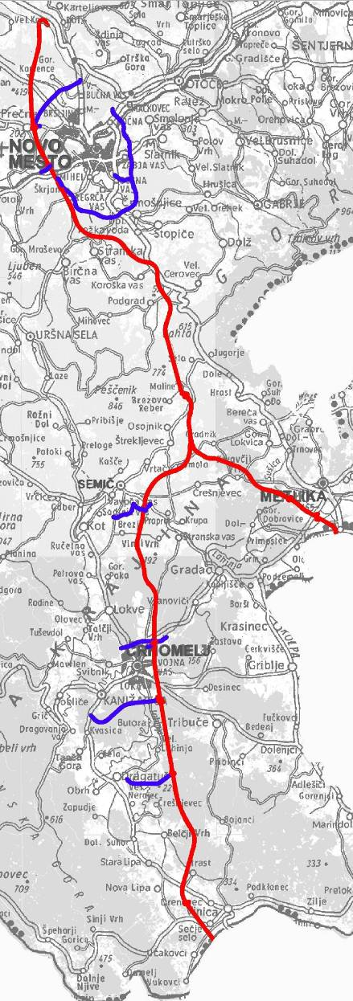
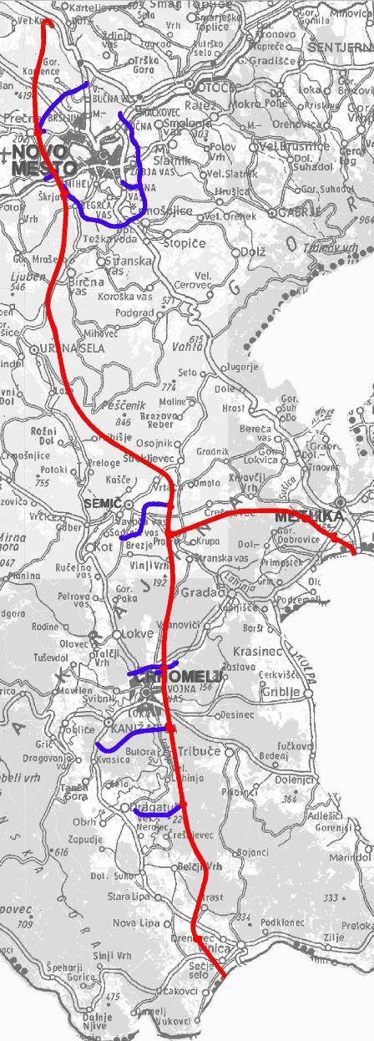
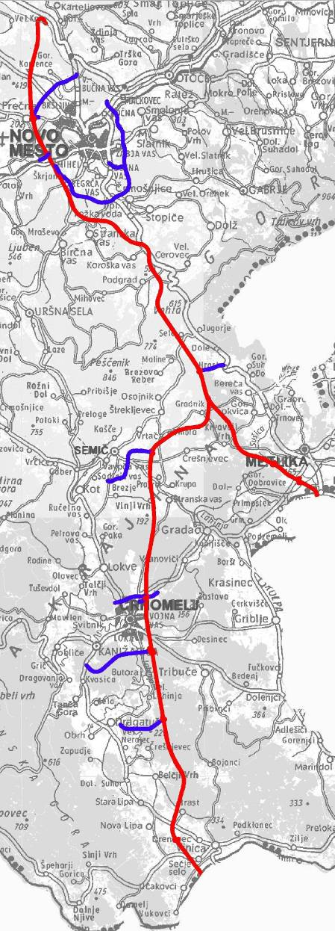
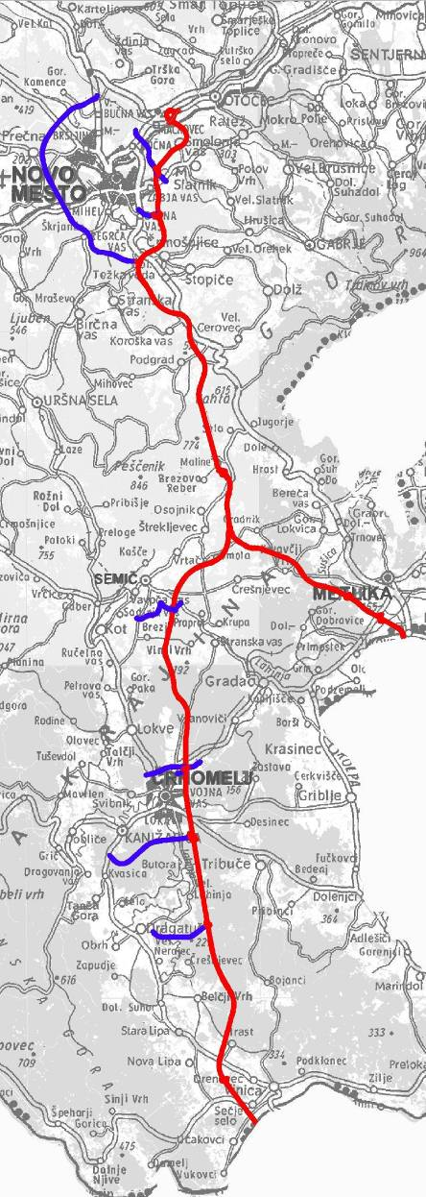
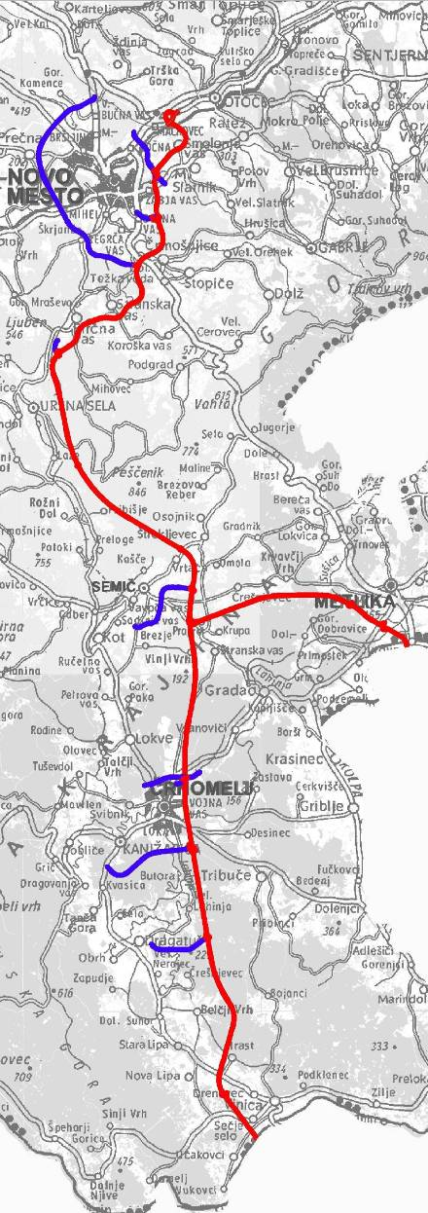
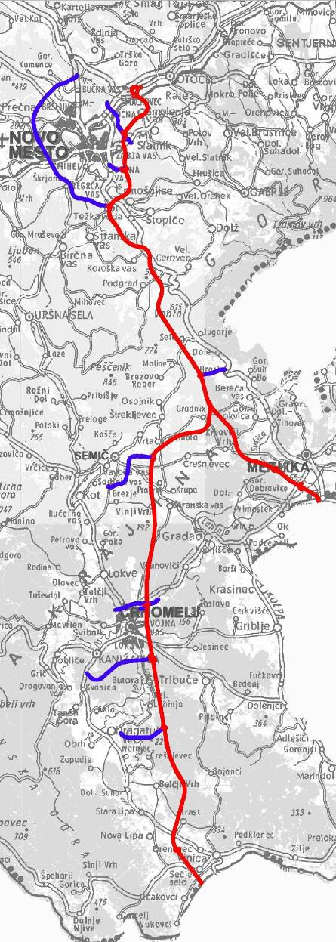
a1
a1
b1
c1
c1
c1
c1
c1
c1
b2
b3
b1
b3
b2
a3
a4
a2
a3
b1a
b2a
b3a
b2a
b1a

b3a

varianta V-vzhodna A
varianta V-zahodna F
varianta V-zahodna E
varianta V-zahodna D
varianta V-vzhodna C
varianta V-vzhodna B

potek 3. razvojne osi

potek navezovalnih cest PRIKAZ POTEKA VARIANT, KI SO BILE VREDNOTENE IN PRIMERJANE V ŠTUDIJI VARIANT
2 POVZETEK PRIMERJAVE VARIANT

V Študiji variant s predlogom najustreznejše variante poteka državne ceste med avtocesto A2 Ljubljana – Obrežje pri Novem mestu in mejo z Republiko Hrvaško je bilo obravnavanih šest variant. Variante za vrednotenje so bile izbrane na osnovi začetnih analiz in študij ter glede na program priprave in so naslednje:
- V- vzhodna A
- V- vzhodna B
- V- vzhodna C
- V- zahodna D
- V- zahodna E
- V- zahodna F.

Vrednotenje posameznih variant nove državne ceste med avtocesto A2 Ljubljana – Obrežje pri Novem mestu in mednarodnim mejnim prehodom MMP Metlika ter MMP Vinica je bilo izvedeno po štirih vidikih na osnovi podrobnejših kazalcev, ki so relevantni za posamezen vidik. Za potrebe vrednotenja in primerjave je bil celoten prostor, po katerem potekajo variante, razdeljen na tri odseke (a, b in c), znotraj katerih so poteki variant različni. Posamezne variante so bile nato sestavljene iz različnih variant na posameznih odsekih. Na osnovi rezultatov vrednotenja se izkazuje, da nobena varianta ni nesprejemljiva, med variantami, oziroma njihovimi odseki pa so bolj ali manj velike razlike.
Iz rezultatov delnih tabel po posameznih vidikih, ki so združeni tudi v končni skupni tabeli, je razvidno, da je najugodnejša med vsemi variantami varianta V-vzhodna C.

Variante se med seboj razlikujejo glede na to, kako potekajo na območju Novega mesta (vzhodno ali zahodno) in naprej proti Beli krajini. Zahodne variante pri tem potekajo bolj zahodno in prečno ležeči masiv Gorjancev prečkajo v predoru, vzhodne pa potekajo bolj vzhodno, približno v koridorju obstoječe ceste in prečkajo Gorjance v predoru pod Vahto. V nadaljevanju, za izhodom iz predora, je predviden razcep, iz katerega se cesta nadaljuje v dve smeri: z variantnimi poteki proti MMP Metlika in v enem samem poteku v smeri proti MMP Vinica. Za lažje opisovanje in vrednotenje variant je bil obravnavani prostor razdeljen na tri odseke (a, b in c), ki so razvrščeni od severa proti jugu.

Variante so bile ovrednotene in medsebojno primerjane s prostorskega vidika in z vidika vplivov na okolje ter z gradbeno - tehničnega in prometno-ekonomskega vidika. Rezultati vrednotenja in primerjave variant so pokazali, da je med vsemi variantami po vseh štirih vidikih najprimernejša varianta V-vzhodna C.

Podrobnejši pregled ocen, ki so nastale na podlagi ocen variant po vseh štirih vidikih in po posameznih kazalcih kažejo, da je varianta V-vzhodna C najbolj primerna po vseh kazalcih prostorskega razvoja, po gradbeno-tehničnih kazalcih in po kazalcih na področju prometne ekonomike. Pri okoljskem vidiku je v skupni oceni varianta V-vzhodna C tudi opredeljena kot bolj primerna in je uvrščena na prvo mesto.

V nadaljevanju so predstavljene ocene variant po posameznih vidikih (v tabeli), v zaključku pa so pojasnjeni najpomembnejši razlogi za opredelitev variante V-vzhodna C kot najprimernejše med obravnavanimi šestimi variantami.

Pri ocenjevanju variant oziroma njihovih odsekov je bila uporabljena pet-stopenjska lestvica z ocenami primernosti:
- neprimerna varianta
- manj primerna varianta
- primerna varianta
- bolj primerna varianta
- zelo primerna varianta

Merila za opredelitev ustrezne stopnje primernosti so bila pripravljena za vsak kazalec posebej in so navedena v priloženih elaboratih. Glede na opredeljeno stopnjo ustreznosti je bil pripravljen vrstni red variant, v katerem najboljša varianta zaseda prvo mesto (številka 1 v tabeli), najslabša varianta pa šesto mesto (številka 6 v tabeli). Pri tem se vrstni red ne glede na enako stopnjo ustreznosti variant lahko tudi razlikuje.

2.1 Sklepna ocena z vidika prostorskega razvoja

Varianta V-vzhodna C (odseki a1, b3, c1): Varianta V-vzhodna C je ocenjena kot bolj primerna in najprimernejša s prostorskega vidika. Na odseku a1 omogoča ustrezno navezavo razvojnih območij na območju Novega mesta - na vzhodu preko izvennivojskih, na zahodu nivojskih priključkov, kar funkcionalno ustreza razporeditvi in značaju teh urbanih območij. Na območju Novega mesta je trasa v celoti skladna z aktualnim urbanističnim načrtom Novo mesto. Kot vse vzhodne variante tudi varianta C poteka v območju urbano prometnega koridorja Novo mesto – Metlika in tako v večji meri prometno razbremeni osrednji del Novega mesta in naselja vzdolž obstoječe ceste Novo mesto - Metlika, s čimer se poveča kakovost bivanja v teh naseljih.
Odsek b1 omogoča kratek in ustrezno lociran prehod 3. osi v območje Bele krajine, ustrezno navezavo in ohranjanje razvojnih potencialov Semiča in Metlike ter ključnih razvojnih središč v obeh naseljih. Ustrezno je tudi navezovanje manjših naselij na območju Bele krajine.
Odsek c1 predstavlja ustrezno razvojno možnost za Črnomelj, turistično rekreativno območje Krajinskega parka Lahinja, predvidene terme pri Dragatušu ter za območja vzdolž Kolpe. Trasa je v celoti skladna s predvidenim razvojem poselitve in jo podpira. Nekaj manj ugoden je poseg v funkcionalno zaokroženo območje naselja Hrast pri Vinici.

Varianta V-zahodna F (odseki a3, b3, c1): Varianta je ocenjena kot bolj primerna. Varianta pomeni kombinacijo zahodnega poteka mimo Novega mesta in vzhodnega poteka na prehodu v Belo krajino.
Prednost variante je boljša navezava občin zahodno od Novega mesta - Žužemberka, Straže in Dolenjskih Toplic (izvennivojski priključki na tretjo os), manj ugodno pa je navezovanje in prometno razbremenjevanje Novega mesta. Število, lokacije in razdalje med priključki ter tip priključkov pri tej varianti na območju Novega mesta v manjši meri sledijo predvidenemu razvoju mesta in posameznim območjem južno od Novega mesta. Predvsem pa v primeru vodenja 3. osi po zahodni strani Novega mesta le- ta ne funkcionira kot obvoznica in zaradi visokega ranga ceste in posledičnega majhnega števila priključkov onemogoča racionalno navezovanje naselij južno od Novega mesta in posameznih delov Novega mesta.
Na območju Podgorja in Bele krajine je varianta identična varianti V-vzhodna C.

Varianta V-vzhodna A (odseki a1, b1, c1): Varianta je ocenjena kot bolj primerna. Na območju Novega mesta in Podgorja ter na odseku c je varianta identična varianti V-vzhodna C.
Slabost variante na odseku b1 glede na odsek b3 je nekoliko manj ugodno priključevanje Semiča in manj atraktivna možnost povezovanja središč znotraj Bele krajine. Manj ugoden je tudi poseg v funkcionalno zaokroženo območje vasi Gradnik - Sodji vrh - Praproče ter vasi Vinji vrh - Moverna vas - Stranska vas - Krupa – Praprot; ta ocena izhaja iz dejstva, da sta obe območji opredeljeni tudi kot območje, primerno za razvoj turizma na kmetiji.
Ob podobnih razvojnih učinkih in vplivih trase v smeri proti Metliki je varianta V-vzhodna A zaradi omenjenih posegov v območja poselitve in razvoja turizma ter prostočasnih dejavnosti ocenjena kot nekoliko manj ugodna od variante V-vzhodna C.

Varianta V-zahodna D (odseki a3, b1, c1): Varianta je ocenjena kot bolj primerna. Varianta pomeni kombinacijo zahodnega poteka mimo Novega mesta in vzhodnega poteka na prehodu v Belo krajino. Na odseku a povzema značilnosti variante V-zahodna F, na odseku b pa variante V-vzhodna A. Glede na slabosti na obeh odsekih (a4 in b1), ki so opisane že pri prejšnjih variantah, se tudi kombinacija izkazuje kot manj ustrezen kompromis.

Varianta V-vzhodna B (odseki a2, b2, c1): Varianta je ocenjena kot primerna. Varianta ustvarja nov prometni koridor, pri čemer je na podlagi analize poselitve in razvojnih potreb ter možnosti ugotovljeno, da zanj ni pravega razloga. Zahteva namreč manj racionalne prostorske rešitve, ki hkrati niso skladne z izhodišči vzdržnega prostorskega razvoja Kot nesmiseln je ocenjen poseg v gozdnato območje Radohe, ki nima pomembnejših razvojnih potencialov, zato prometnica tu ne bo optimalno izkoriščena. Kot neustrezen je ocenjen odmik od optimalne smeri koridorja Novo mesto - Metlika, saj z njim postane ta povezava neatraktivna, naselja ob obstoječi glavni cesti pa se bistveno manj prometno razbremenijo kot v primeru vzhodnih variant.
Trasa se izmed vseh najbolj približa smučišču Bela (nad Črmošnjicami), vendar bi se nanj lahko posredno navezovala preko (slabših) obstoječih cest., ki bi jih bilo potrebno za ta namen še rekonstruirati. Prednost variante (na odseku b2a) je nekoliko bolj središčna lokacija razcepa, ki bi omogočala še racionalno medsebojno povezljivost Semiča, Metlike in Črnomlja. V nadaljnjem poteku je kot slabost te variante ocenjen tudi poseg v funkcionalno območje in rekreacijsko zaledje Stranske vasi in Birčne vasi (odsek a2), med vasema Podreber in Štrekljevec (odsek b2) in med Črešnjevcem in Krvavčjim vrhom (odsek b2a).

Varianta V-zahodna E (odseki a4, b2, c1): Varianta je ocenjena kot primerna, toda v celoti kot najmanj primerna izmed obravnavanih variant. Izhodišče Strategije prostorskega razvoja Slovenije, da naj 3. razvojna os zagotovi čim hitrejšo povezavo osrednje Slovenije in Bele krajine, se ne izkazuje kot optimalno, saj na ta način ni mogoče uresničiti vrste drugih razvojnih ciljev (prometne razbremenitve naselij, zagotovitev učinkovitega prometnega omrežja, ohranjanje celovitosti naravnih območij). Na območju Novega mesta ta varianta povzema slabosti zahodnih variant, dodatno pa grobo posega v območje Škrjanč pri Novem mestu.
V nadaljevanju je trasa identična varianti V-vzhodna B in ima vse slabosti odseka b2 oz. b2a.

Tabelarični prikaz primerjave variant glede na prostorski razvoj
 | V-vzhodna A | V-vzhodna B | V-vzhodna C | V-zahodna D | V-zahodna E | V-zahodna F
regionalni razvoj | bolj primerna | primerna | bolj primerna | bolj primerna | manj primerna | bolj primerna
navezovanje in povezovanje naselij | bolj primerna | primerna | bolj primerna | bolj primerna | primerna | bolj primerna
urbani razvoj | bolj primerna | primerna | bolj primerna | bolj primerna | primerna | bolj primerna
razvoj turizma in prostoč. dejavnosti | primerna | manj primerna | bolj primerna | primerna | primerna | bolj primerna
SKUPNA OCENA | bolj primerna | primerna | bolj primerna | bolj primerna | primerna | bolj primerna
VRSTNI RED VARIANT | 3 | 5 | 1 | 4 | 6 | 2
Povzetek ocen posameznih variant s prostorskega vidika:
Na podlagi vrednotenja in primerjave variant s prostorskega vidika je bilo ugotovljeno, da je najprimernejša varianta V-vzhodna C. Sledi ji varianta, F zatem pa varianta A, D, B in E. S prostorskega vidika je bila kot najslabša ocenjena varianta E, ker na območju Novega mesta poteka na zahodni strani, kar je za samo mesto in za navezovanje okoliških naselij manj primerno. V nadaljevanju poteka po naravno ohranjenem in neposeljenem območju in s tem ne omogoča učinkovitega navezovanja poseljenih območij in razbremenjevanja obstoječih prometnic.

2.2 Sklepna ocena po gradbeno tehničnem vidiku

Največje razlike, ki so tudi odločilne za izbor variante, se kažejo glede investicijske vrednosti, dolžine trase, dolžine kategoriziranih deviacij in trasirnih elementov pa tudi glede količine zemeljskih del ter števila in velikosti objektov.

Varianta V-vzhodna C je največkrat uvrščena na prvo mesto, glede trasirnih elementov in regulacije vodotokov je uvrščena na drugo mesto in glede števila ter lokacije križišč na tretje. Skupaj je ocenjena kot najprimernejša varianta.

Sledi ji varianta V-vzhodna A, ki je največkrat uvrščena na drugo mesto, glede trasirnih elementov celo na prvo mesto, medtem ko je glede števila ter lokacije križišč ter investicijske vrednosti uvrščena slabše.

Tretje uvrščena je varianta V-zahodna F, ki je le glede dolžine trase in trasirnih elementov uvrščena nižje, sicer pa na tretje mesto ali višje.

Na četrtem mestu je varianta V-zahodna D, ki je najslabše uvrščena glede dolžine trase. Sledita še varianti V-vzhodna B in nazadnje V-zahodna E, ki sta najslabše uvrščeni predvsem zaradi velike investicijske vrednosti.

Tabelarični prikaz gradbeno-tehnične primerjave
 | V-vzhodna A | V-vzhodna B | V-vzhodna C | V-zahodna D | V-zahodna E | V-zahodna F
dolžina trase | bolj primerna | primerna | zelo primerna | manj primerna | primerna | primerna
število in velikost objektov | bolj primerna | primerna | zelo primerna | manj primerna | manj primerna | primerna
potreben čas za gradnjo | bolj primerna | primerna | zelo primerna | manj primerna | manj primerna | primerna
investicijska vrednost | bolj primerna | manj primerna | zelo primerna | primerna | manj primerna | bolj primerna
dolžina kategoriziranih deviacij | bolj primerna | zelo primerna | primerna | primerna | bolj primerna | manj primerna
trasirni elementi | zelo primerna | primerna | bolj primerna | primerna | manj primerna | primerna
število in lokacija priključkov | primerna | manj primerna | primerna | bolj primerna | manj primerna | bolj primerna
rušitve obstoječih objektov | manj primerna | primerna | bolj primerna | primerna | primerna | zelo primerna
količina zemeljskih del | bolj primerna | manj primerna | zelo primerna | primerna | manj primerna | bolj primerna
regulacije vodotokov | primerna | manj primerna | primerna | bolj primerna | primerna | bolj primerna
SKUPNA OCENA | bolj primerna | primerna/manj primerna | zelo primerna | primerna | primerna/ manj primerna | bolj primerna/  primerna
VRSTNI RED VARIANT | 2 | 5 | 1 | 4 | 6 | 3

Povzetek ocen posameznih variant z gradbeno tehničnega vidika:
Vrednotenje in primerjava variant po gradbeno tehničnem vidiku sta pokazala, da je najprimernejša varianta V-vzhodna C. Sledi ji varianta A, zatem varianta F, D, B in E, ki je bila z gradbeno tehničnega vidika ocenjena kot najmanj primerna varianta, predvsem zaradi številnih objektov, velike investicijske vrednosti, slabših trasirnih elementov, neugodnega števila in lokacij priključkov ter zaradi primerjalno večje količine potrebnih zemeljskih del.

2.3 Sklepna ocena z vidika vplivov na okolje

Varianta V - vzhodna C je najprimernejša med variantami glede na več kazalcev vidika vplivi na okolje; to iz tabele z ocenami po posameznih kazalcih vplivov na okolje ni povsem razvidno, saj so marsikdaj variante dosegle enako oceno, vendar je med njimi vseeno razlika, kar je potem razvidno iz vrstnega reda variant. Varianta C je primerjalno najugodnejša zaradi najmanjših vplivov na površinske vode, saj poseže v manj vodotokov in na krajših odsekih, zaradi najmanjših vplivov na zrak in podnebne spremembe, na krajino in na naravo. Vplivi na večino živalskih vrst ter na habitatne tipe so pri tej varianti ter pri varianti A najmanjši, vpliv obeh bo v primerjavi z ostalimi variantami še znatno manjši ob ustrezni prilagoditvi priključka Šajser (Bajer) v nadaljnjih fazah priprave projektne dokumentacije. V primerjavi z varianto A je ta ugodnejša zaradi večjega odmika od območja Krupe in Gradca, na katerem so možni precejšnji vplivi na določene živalske skupine. Posegi na kmetijska zemljišča so po dejanski rabi , pa tudi po deležu najboljših kmetijskih zemljišč po dejanski in po namenski rabi skoraj najmanjši. Z vidika gozdarstva je od nje ugodnejša le varianta B, a je razlika minimalna. Ker v severnem delu poteka čez (tudi v zgodovinskem pogledu) bolj poseljena območja kot zahodne variante, je manj ugodna tudi z vidika vplivov hrupa, pa tudi vplivov na kulturno dediščino (številna arheološka najdišča). Varianta C je najslabše ocenjena glede vplivov na podzemne vode zaradi tveganja za potencialne vodne vire (poteka preko obsežnega vodonosnika na Gorjancih), vendar pa bo ta vpliv z ustreznimi omilitvenimi ukrepi sprejemljiv.

Varianti C sledi kot druga najprimernejša V - vzhodna A. Vplivi variante A so bili ocenjeni podobno kot pri varianti C, le da so bile ocene za večino segmentov slabše predvsem pri odseku b, saj zaradi manj ugodne lege predora in predvsem direktnejšega poteka proti Vinici predvideva večje posege v vodotoke, kmetijska zemljišča in gozd, večja pa je tudi možnost negativnih vplivov na določene živalske skupine in varovana območja. Boljšo oceno je dosegla le pri vplivih na podzemne vode zaradi krajšega poteka preko vodonosnika.

Varianta V – zahodna E je manj ugodna od variant C in A, vendar je najugodnejša od vseh treh zahodnih variant predvsem zaradi ustreznejšega, vzhodnejšega poteka preko Gorjancev pod Vahto namesto mimo Uršnih sel, s čimer je zmanjšan vpliv na določene živalske skupine. Vse zahodne variante na začetnem odseku a potekajo preko obsežnega gozdnega kompleksa in imajo izrazito neugoden vpliv na zveri, velike rastlinojedce, ptice in netopirje.

Zahodni varianti V – zahodna D in V – zahodna F imata precej podobne vplive in sta izrazito neugodni zaradi posega v selitveni koridor zveri in velikih rastlinojedcev na območju Uršnih sel, ki je verjetno tudi pomemben življenjski prostor netopirjev. Varianta F je malce ugodnejša, saj prečka manjše število vodotokov in na krajših odsekih in ugodneje poteka mimo Gradca, zaradi česar bo imela manjši vpliv na varovana območja in določene živalske skupine.

Najmanj ugodna je varianta V – vzhodna B. V severnem delu ima zaradi poteka vzhodno od Novega mesta neugodne vplive na kulturno dediščino in hrup, veliki pa so tudi vplivi na zrak in podnebne spremembe, kmetijstvo in gozdarstvo. Zaradi dolgega in razgibanega poteka večkrat poseže v površinske vodotoke. Izrazito veliki so vplivi na naravo, saj v severnem delu odseka a vpliva na območje potoka Bajer (Šajser), ki bo sicer optimiziran, na odseku b pa s potekom preko Gorjancev v bližini Uršnih sel posega v selitveni koridor zveri in velikih rastlinojedcev, habitate gozdnih metuljev in ptic, verjetno pa je to območje tudi pomemben življenjski prostor netopirjev.

Tabelarični prikaz razvrstitev posameznih variant glede na vplive na posamezne sestavine okolja
 | V-vzhodna A | V-vzhodna B | V-vzhodna C | V-zahodna D | V-zahodna E | V-zahodna F
Podzemne vode | primerna | bolj primerna | primerna | primerna | bolj primerna | primerna
Površinske vode | primerna | primerna | primerna | primerna | primerna | primerna
Kmetijstvo | primerna | primerna | primerna | primerna | primerna | primerna
Gozdarstvo | primerna | primerna | primerna | primerna | primerna | primerna
Kulturna dediščina | manj primerna | manj primerna | manj primerna | primerna | primerna | primerna
Narava | manj primerna | manj primerna | manj primerna | manj primerna | manj primerna | manj primerna
Krajina | primerna | primerna | bolj primerna | primerna | primerna | primerna
Hrup | primerna | primerna | primerna | bolj primerna | bolj primerna | bolj primerna
Zrak in podnebne spremembe | bolj primerna | primerna | bolj primerna | bolj primerna | primerna | bolj primerna
SKUPNA OCENA | primerna | primerna | primerna | primerna | primerna | primerna
VRSTNI RED VARIANT | 2 | 6 | 1 | 5 | 3 | 4

Povzetek ocen posameznih variant z vidika vplivov na okolje:
Vrednotenje in primerjava variant z vidika vplivov na okolje sta pokazala, da med variantami ni zelo velikih razlik in da so vse variante primerne, razlikujejo se le po posameznih kazalcih vrednotenja. Glede na te razlike so variante razvrščene po vrstnem redu, ki kaže, da je najprimernejša varianta V-vzhodna C. Sledi ji varianta A, D, E in F, z vidika vplivov na okolje je bila kot najslabša ocenjena varianta B, ki na območju Novega mesta posega v območja kulturne dediščine, poleg tega pa v nadaljevanju zaradi dolgega in razgibanega poteka večkrat poseže v površinske vodotoke. Izrazito veliki so vplivi na naravo; poleg neustreznega poseganja na območje potoka Bajer (Šajser), ki bo sicer optimiziran, na odseku b pa s potekom preko Gorjancev v bližini Uršnih sel posega v naravno ohranjeno območje.

2.4 Sklepna ocena primerjave s prometno-ekonomskega vidika

Koristi uporabnikov kot osnovni kazalnik za prometno vrednotenje kažejo, da sta za uporabnike najbolj učinkoviti in s tem najbolj primerni varianti A in C, ki sta ocenjeni kot zelo primerni. Ostale variante B, D, E in F izkazujejo nižje koristi in jih ocenjujemo kot bolj primerne. Z vidika prometa na obstoječih daljinskih cestah so vse variante zelo primerne, saj v zadostni meri razbremenijo najbolj obremenjene obstoječe daljinske cestne povezave, tako da bodo le-te zadostovale za 20-letno plansko obdobje. Z vidika razbremenjevanja obstoječih mestnih cest Novega mesta so med primerjanimi boljše variante A, B in C, nekoliko manj primerne pa so D, E in F.

Ključni kriterij za vrednotenje variant je prometno-ekonomsko vrednotenje, saj rezultat izhaja iz ocene tako investicijske vrednosti projekta kot tudi koristi uporabnikov, ki jih projekt prinaša.

Prometno-ekonomsko upravičene so variante A, C in F, ki izkazujejo interno stopnjo donosa (v nadaljevanju ISD) višjo od 7 %. Med njimi sta varianti A in C ocenjeni kot zelo primerne, varianta F pa kot bolj primerna.

Varianti B in D z interno stopnjo donosa med 5,5 % in 7 % sta ocenjeni kot primerni. Prometno-ekonomsko neupravičena pa je varianta E z interno stopnjo donosa pod 5,5 %.

Tabelarični prikaz razvrstitev posameznih variant po prometno-ekonomskem vidiku
 | V-vzhodna A | V-vzhodna B | V-vzhodna C | V-zahodna D | V-zahodna E | V-zahodna F
prometno-ekonomska učinkovitost | zelo primerna | primerna | zelo primerna | primerna | manj primerna | bolj primerna
VRSTNI RED VARIANT | 2 | 5 | 1 | 4 | 6 | 3

Povzetek ocen posameznih variant s prometno-ekonomskega vidika:
Izmed preverjenih variant je prometno-ekonomsko najučinkovitejša varianta C z ISD 8,9 %, ki je zelo primerna. Sledi ji varianta A z enako oceno in ISD 8,0 %. Na tretjem mestu je varianta F z ISD 7,2 %, ki jo ocenjujemo kot bolj primerno. Z oceno primerno sta ocenjeni varianti D z ISD 6,4 % in B z ISD 5,5 %. Prometno-ekonomsko neupravičena in zato manj primerna je varianta E z ISD 4,9 %.

3 PREDLOG IZBORA NAJUSTREZNEJŠE VARIANTE

3.1 Sklepna ocena

Vrednotenje variant nove državne ceste med avtocesto A2 Ljubljana – Obrežje pri Novem mestu in mejo z Republiko Hrvaško je pokazalo, da so med variantami na posamičnih odsekih takšne razlike, ki vplivajo na končni izbor najustreznejše variante. Glede na vrednotenja po štirih vidikih se je izkazalo, da ima najprimernejši potek varianta
V- vzhodna C. Kot je razvidno iz spodnje preglednice, je namreč najugodnejša z vseh obravnavanih vidikov: s prostorskega vidika, z gradbeno-tehničnega vidika ter s prometno-ekonomskega vidika in z vidika vplivov na okolje.

Zbirna tabela primernosti in vrstnega reda variant glede na posamezne vidike ter skupna ocena variant
varianta  vidik primerjave | V-vzhodna A |  | V-vzhodna B |  | V-vzhodna C |  | V-zahodna D |  | V-zahodna E |  | V-zahodna F
prostorski vidik | bolj primerna | 3 | primerna | 5 | bolj primerna | 1 | bolj primerna | 4 | primerna | 6 | bolj primerna | 2
gradbeno tehnični vidik | bolj primerna | 2 | primerna/manj primerna | 5 | zelo primerna | 1 | primerna | 4 | primerna/manj primerna | 6 | bolj primerna | 3
okoljski vidik | primerna | 2 | primerna | 6 | primerna | 1 | primerna | 5 | primerna | 3 | Primerna | 4
prometno-ekonomski vidik | zelo primerna | 2 | primerna | 5 | zelo primerna | 1 | primerna | 4 | manj primerna | 6 | bolj primerna | 3
Skupna ocena | bolj primerna | 2 | primerna | 5 | bolj primerna | 1 | primerna | 4 | manj primerna/primerna | 6 | bolj primerna | 3

3.2 Osnovne značilnosti izbrane variante

3.2.1 Tehnične značilnosti
Prometno - tehnični parametri obravnavane cestne povezave so določeni na podlagi prometne študije in ekonomske analize ter na podlagi okoljskih in prostorskih značilnosti obravnavanega območja. DODATI O DVOPASOVNICI, POČASNIH VOZILIH!
Profil nove prometne povezave, priključki in razcepi so določeni v odvisnosti od prometnih obremenitev in njene funkcije. Prečni profil je definiran v odvisnosti od stroškov in pričakovanih koristi v smislu gospodarne porabe javnih sredstev.

- Projektna hitrost
Računska hitrost glavne trase je Vpro = 100 km/h (z možnostjo eventualne zmanjšane hitrosti pod 100 km/h glede na reliefne, prostorske, prometne in ekonomske zmožnosti oz. gospodarnost naložbe). Računska hitrost obvoznih cest je Vpro = 80 km/h, računska hitrost priključnih cest pa je Vpro = 40 km/h.

Trasni elementi: | dopustne vrednosti  100 km/h | dopustne vrednosti  80 km/h | dopustne vrednosti  40km/h
- min. horizontalni radij Rmin | 450 m | 250 m | 45 m
- min. dolžina prehodnic Lmin | 100 m | 70 m | 30 m
- min. prečni sklon qmin | 2.5 % | 2.5 % | 2.5 %
- maks. prečni sklon qmaks | 7 % | 7 % | 7 %
- maks. vzdolžni sklon imaks | 6 % | 8 % | 10 %

- Prečni prerez ceste
Cesta je v osnovi zasnovana kot daljinska cesta. Tipični prečni prerez je dimenzioniran po odsekih glede na pričakovane prometne obremenitve ter glede na okoljske, reliefne in ostale omejitve v prostoru. Med merili je upoštevana tudi gospodarnost naložbe. V primeru izvedbe dvopasovnega profila ceste je proučena možnost uvedbe pasov za počasna vozila.

Cesta je zasnovana kot daljinska cesta z naslednjim tipičnim prečnim prerezom:
Prometna pasova 2 X 3.50 m 7.00 m
Robna pasova 2 X 0.50 m 1.00 m
Bankine 2 X 1.50 m 3.00 m
Skupaj TPP 11.00 m

Prečni profil ceste je zasnovan tako, da se širitev zaradi izdelave pasu za počasna vozila, izvede na levo stran v smeri vožnje.
V primeru izdelave pasu za počasna vozila je tipični prečni prerez takšen:
Prometna pasova 3 X 3.50 m 10.50 m
Robna pasova 2 X 0.50 m 1.00 m
Bankine 2 X 1.50 m 3.00 m
Skupaj TPP 14.50 m

- Priključki
Na poteku trase 3. osi so predvideni izvennivojski priključki obstoječih in predvidenih cest. Priključki so predvideni na mestih, kjer se izkazuje največja prometno-ekonomska upravičenost. Izven nivojski priključki so projektirani tako, da je objekt priključka predviden v velikosti za štiripasovno cesto.

- Predori
Velikost prečnega prereza predora je določena z zahtevanim s svetlim profilom ter potrebno velikostjo prezračevalnih kanalov. Skladno z Uredbo NPP je širina voznih pasov odvisna od računske hitrosti in količine prognoziranega tovornega prometa. Za hitrosti med 80 in 100 km/h ter količino tovornega prometa med 50 in 150 vozil na uro je zahtevana širina 3,5 m. Zahtevana širina robnih pasov je 0,35 m, torej je skupna širina vozišča 7,70. Vertikalna višina svetlega profila znaša 4,70 m. Zaradi vzdrževanja in nujnih primerov, sta na vsaki strani vozišča predvidena hodnika, ki sta 0,15 m dvignjena nad površino ceste, z nagibom 2 % proti vozišču. Najmanjša širina hodnikov mora biti 0,85 m, svetla višina pa 2,0 m. Ta je pogojena s prostorskimi zahtevami za namestitev vodov v kanaleti pod njimi in zagotavljanjem zadostne preglednosti. Z upoštevanjem horizontalnega radija trase je določen najmanjši prečni sklon vozišča, ki znaša 2,5 %.
Poleg svetlega profila je potrebno zagotoviti tudi zadosten prostor za prezračevalne kanale nad cestiščem (cca. 2 x 9 m³) ter možnost vodenja dodatnih tranzitnih vodov pod cestiščem (ni vrisano v karakterističnem prerezu).

- vozna pasova 2 * 3.50 m ................................ 7.00m
- robni pas 2 * 0.35m ................................. 0.70m
- vzdrževalni hodnik 2 * 0.85m min........................... 1.70m
S K U P A J 9.40m

3.2.2 Opis poteka trase

Varianta se na severu prične na predvidenem razcepu Lešnica na avtocesti A2 Karavanke – Obrežje, ki leži vzhodneje od sedanjega avtocestnega priključka Novo mesto vzhod. Trasa prečka reko Krko in poteka po zahodni strani naselji Smolenja vas in Velika Cikava. V nadaljevanju poteka trasa nove ceste po vzhodni strani Novega mesta in prav tako po vzhodni strani obstoječe glavne ceste G2-105. Na območju Pogancev trasa nove cesta prečka obstoječo glavno cesto in v nadaljevanju poteka zahodno od glavne ceste G2-105. Na tem delu so predvideni trije izvennivojski priključki. Na priključek Drgančevje se navezuje priključna cesta do obstoječega avtocestnega priključka Novo mesto vzhod proti severu ter priključna cesta na regionalno cesto R2-419 proti Šentjerneju. Na območju Gotne vasi je predviden izvennivojski priključek Revoz in povezovalna cesta do obstoječe glavne ceste G2-105. Na območju Pogancev pa je predviden izvennivojski priključek zahodne obvozne ceste Novega mesta in glavne ceste G2-105.

V nadaljevanju se cesta usmeri proti jugu in poteka po vzhodni strani mimo Koroške vasi, nato pa vzporedno z obstoječo glavno cesto do bližine Vinje vasi. Severno od Vinje vasi trasa prečka obstoječo glavno cesto, po vzhodni strani obide Vinjo vas in se usmeri v predor dolžine 3,300 km pod vrhom Gorjancev. Iz predora pride vzhodno od vasi Maline. V nadaljevanju trasa poteka vzhodno od obstoječe regionalne ceste proti naselju Praproče. Tukaj je na zahodni strani Praproč predviden razcep za smeri Vinica in Metlika. Del, ki poteka proti MMP Vinica, se vzhodno od Semiča usmeri proti jugu in poteka vzhodno od Mladice proti naselju Brstovec, ki obide po zahodni strani. Na opisanem področju sta predvidena dva izvennivojska priključka in razcep. Na območju izhoda iz predora je predviden priključek Maline, ki se naveže na obstoječo regionalno cesto Jugorje – Semič. Na območju Semiča pa je predviden priključek in povezovalna cesta do Semiča.

V nadaljevanju proti Črnomlju poteka trasa po gričevnatem terenu Bele krajine v vkopu, na severnem delu Črnomlja je predviden priključek. Trasa nato prečka železniško progo Ljubljana – Novo mesto – Karlovac in poteka zahodno od Črnomlja v oddaljenosti približno 700 metrov. Trasa nato prečka dolino reke Lahinje z mostom dolžine 350 metrov, sledi pa tudi drugi priključek za Črnomelj. Od priključka proti Vinici trasa poteka po gričevnem predelu. Na območju Dragatuša je predviden priključek. Trasa nato poteka zahodno od naselja Hrast pri Vinici ter se nadaljuje proti mejni reki Kolpi, kjer je predviden priključek Vinica, s katerim se navezujemo na obstoječo regionalno cesto.
Del trase, ki se od razcepa po izhodu iz predora pod Vahto (Gorjanci) nadaljuje proti MMP Metlika, poteka južno od predvidenega priključka Maline, oziroma severozahodno od vasi Praproče na mestu, kjer se potek trase tretje osi razcepi za smer Metlika. V nadaljevanju poteka južno od vasi Gradnik in se na severozahodni strani približa mestu Metlika in poteka po zahodni strani Metlike proti MMP. V zaključnem delu svojega poteka se trasa približa oziroma poteka med južnim delom Metlike na vzhodni strani in Križevsko vasjo na zahodni strani predvidene ceste. Na opisanem področju sta predvidena dva izvennivojska priključka. Oba sta na območju Metlike. Metlika – sever se priključuje iz obstoječe lokalne ceste za Semič.
Poleg trase 3. razvojne osi ima varianta C predvidene tudi naslednje navezovalne ceste: zahodna obvozna cesta okoli Novega mesta, priključna cesta za Semič, severna in južna priključna cesta pri Črnomlju ter priključna cesta pri Dragatušu.

Celotna dolžina trase 3. razvojne osi variante V-vzhodna C s priključnimi cestami znaša
79,16 km.

Potek trase je prikazan tudi na priloženi grafični prilogi.

3.3 Predlog optimizacijskih ukrepov

Za zmanjšanje vplivov na okolje in za zagotavljanje optimalnih prostorskih rešitev ter gradbenotehničnih rešitev bo treba v državnem prostorskem načrtu in v fazi izdelave projektne dokumentacije 3. razvojne osi na območju Novega mesta in Bele krajine treba zagotoviti ukrepe za optimizacijo trase:
- Priključek na območju potoka Bajer (Šajser) je treba zaradi vplivov na številne živalske vrste ter na habitatne tipe optimizirati.

- Na območjih kulturne dediščine je treba preveriti možnosti za takšno umeščanje ceste v prostor, pri katerem bodo povzročene najmanjše tangence ( uničenja ali poškodbe) enot kulturne dediščine: Trška Gora - Vinogradniško območje (EŠD 9263), Novo mesto - Arheološko najdišče Lešniške njive (EŠD 21421), Smolenja vas - Rimskodobni grob (EŠD 22373), Novo mesto - Arheološko območje Žabja vas (EŠD 15640); priključne ceste pa tangirajo naslednje enote kulturne dediščine: Bršljin - Arheološko najdišče Laze (EŠD 20421), Novo mesto - Arheološko najdišče Groblje (EŠD 8709) (predlog za spremembo v Registru nepremične kulturne dediščine), Novo mesto - Arheološko najdišče Brezovica (EŠD 15643), Novo mesto - Rifljeva domačija (EŠD 22419). Nasploh so arheološka najdišča ravno na vzhodu Novega mesta najbolj številčna, vendar je možno vplive omiliti s primernimi raziskovalnimi in poizkopavalnimi postopki.

- Zagotoviti je treba ustrezno ureditev med traso 3.osi in predvidenim odlagališča inertnih odpadkov pri Rajnovščah.

- Na območju obsežnega dolomitnega vodonosnika (Izvir Težka voda in vrtini St-2/87 in St-3/92 pri Stopičah v Mestni občini Novo mesto) bo zaradi možnosti onesnaženja območja s potencialnimi vodnimi viri potrebno izvesti ustrezne omilitvene ukrepe, s katerimi bo vpliv precej zmanjšan.

- Preveri naj se možnost dodatnega odmika od Vinje vasi v okviru optimalnega umeščanja trase.

- Preveri naj se možnost za izvedbo dodatnega priključka na območju Vinje vasi, če se izkaže, da je to tudi prometno ekonomsko upravičeno. Na priključek bi se navezovala naselja v liniji Pristava - Veliki Cerovec, priključek pa bi služil tudi navezavi Vahte, s čimer bi se dodatno razbremenila obstoječa cesta med Črmošnjicami in Dolenjo Težko Vodo.

- Na območju izhoda iz predora na južnem delu, v bližini vasi Maline, je treba veliko pozornost nameniti (mikro)lokaciji in oblikovanju portala predora ter spremljajočim krajinsko arhitekturnim ureditvam (območje prednostnih habitatnih tipov, območje izjemne kulturne krajine). Izhod naj bo urejen čim bolj vzhodno od vasi, sam portal naj bo obrnjen stran od vasi.

- Na območju vasi Gradnik - Sodji vrh – Praproče naj se trasa umakne nekoliko bolj južno in s tem vasem omogoča ohranjanje funkcionalnih pripadajočih zelenih površin okoli naselij.

- Preveri naj se možnost dodatnega odmika od naselij Omota, Oskrošnica in predvsem Brestovca, kjer je pričakovati največje negativne vplive na kakovost bivanja. V tem poteku naj se cesta v večji meri prilagaja mejam zaokroženih kmetijskih območij.

- Napajalno cesto za območje Dragatuša je treba uskladiti s predvidenim območjem term in golfa v Dragatušu.

